## 动量 动量定理

## 知识点：动量 动量定理

一、寻求碰撞中的不变量

1．质量大的*C*球与静止的*B*球碰撞，*B*球获得的速度大于(填“大于”“小于”或“等于”)碰前*C*球的速度，两球碰撞前后的速度之和不相等(填“相等”或“不相等”)．

2．由教材第3页小车碰撞实验中记录的数据知：两小车碰撞前后，动能之和不相等(填“相等”或“不相等”)，质量与速度的乘积之和基本不变．

二、动量

1．动量

(1)定义：物体的质量和速度的乘积．

(2)公式：*p*＝*mv*，单位：kg·m/s.

(3)动量的矢量性：动量是矢(填“矢”或“标”)量，方向与速度的方向相同，运算遵循平行四边形定则．

2．动量的变化量

(1)物体在某段时间内末动量与初动量的矢量差，Δ*p*＝*p*′－*p*(矢量式)．

(2)动量始终保持在一条直线上时的运算：选定一个正方向，动量、动量的变化量用带正、负号的数值表示，从而将矢量运算转化为代数运算，此时的正、负号仅表示方向，不表示大小．

三、动量定理

1．冲量

(1)定义：力与力的作用时间的乘积．

(2)定义式：*I*＝*F*Δ*t*.

(3)物理意义：冲量是反映力的作用对时间的累积效应的物理量，力越大，作用时间越长，冲量就越大．

(4)单位：在国际单位制中，冲量的单位是牛秒，符号为N·s.

(5)矢量性：如果力的方向恒定，则冲量的方向与力的方向相同；如果力的方向是变化的，则冲量的方向与相应时间内物体动量变化量的方向相同．

2．动量定理

(1)内容：物体在一个过程中所受力的冲量等于它在这个过程始末的动量变化量．

(2)表达式：*I*＝*p*′－*p*或*F*(*t*′－*t*)＝*mv*′－*mv*.

## 技巧点拨

一、动量　动量的变化量

1．对动量的理解

(1)瞬时性：物体的动量是物体在某一时刻或某一位置的动量，动量的大小可用*p*＝*mv*表示．

(2)矢量性：动量的方向与物体的瞬时速度的方向相同．

(3)相对性：因物体的速度与参考系的选取有关，故物体的动量也与参考系的选取有关．

2．动量的变化量

(1)表达式：Δ*p*＝*p*2－*p*1.

该式为矢量式，运算遵循平行四边形定则，当*p*2、*p*1在同一条直线上时，可规定正方向，将矢量运算转化为代数运算．

(2)方向：方向与速度变化的方向相同，在合力为恒力的情况下，物体动量变化的方向也与物体加速度的方向相同，即与物体所受合外力的方向相同．

**总结提升**

动量与动能的区别与联系

1．区别：动量是矢量，动能是标量，质量相同的两物体，动量相同时动能一定相同，但动能相同时，动量不一定相同．

2．联系：动量和动能都是描述物体运动状态的物理量，大小关系为*E*k＝或*p*＝.

二、冲量及其计算

1．对冲量的理解

(1)冲量是过程量

冲量是力作用在物体上的时间累积效应，取决于力和时间这两个因素，所以求冲量时一定要明确所求的是哪一个力在哪一段时间内的冲量．

(2)冲量是矢量

在力的方向不变时，冲量的方向与力的方向相同，如果力的方向是变化的，则冲量的方向与相应时间内物体动量变化量的方向相同．

2．冲量的计算

(1)求恒力的冲量

冲量等于力和力的作用时间的乘积(无论物体是否运动，无论物体在该力的方向上是否有位移)．

(2)求变力的冲量

①若力与时间成线性关系，则可用平均力求变力的冲量．

②若给出了力随时间变化的图像如图所示，可用面积法求变力的冲量．

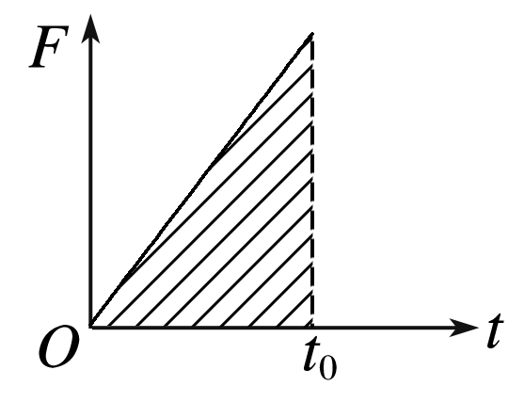

图

③利用动量定理求解．

三、动量定理

1．动量定理的推导

如图所示，一个质量为*m*的物体(与水平面无摩擦)在水平恒力*F*作用下，经过时间*t*，速度从*v*变为*v*′.

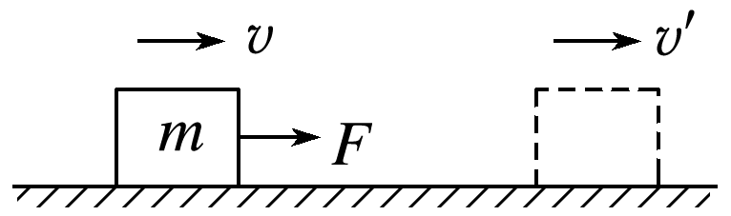

图

物体在这个过程中的加速度*a*＝

根据牛顿第二定律*F*＝*ma*

可得*F*＝*m*

整理得：*Ft*＝*m*(*v*′－*v*)＝*mv*′－*mv*

即*Ft*＝*mv*′－*mv*＝Δ*p*.

2．动量定理的理解

(1)动量定理反映了合外力的冲量是动量变化的原因．

(2)动量定理的表达式*Ft*＝*mv*′－*mv*是矢量式，运用动量定理解题时，要注意规定正方向．

(3)公式中的*F*是物体所受的合外力，若合外力是均匀变化的力，则*F*应是合外力在作用时间内的平均值．

3．动量定理的应用

(1)定性分析有关现象．

①物体的动量变化量一定时，力的作用时间越短，力就越大，反之力就越小．

②作用力一定时，力的作用时间越长，动量变化量越大，反之动量变化量就越小．

(2)应用动量定理定量计算的一般步骤．

→

→

**总结提升**

用动量定理解题时应注意的问题

1．列方程前首先选取正方向；

2．分析速度时一定要选取同一参考系，一般选地面为参考系；

3．公式中的冲量应是合外力的冲量，求动量的变化量时要严格按公式，且要注意动量的变化量是末动量减去初动量．

## 例题精练

1．（江西月考）我国高铁技术在世界上处于领先地位，由中国中车制造的高速列车“CIT500”最高测试速度达到了605km/h。某次测试中，一列质量为m的列车，初速度为v0，以恒定功率P在平直轨道上运动，经时间t达到该功率下的最大速度vm，设列车行驶过程所受到的阻力F保持不变，则列车在时间t内（　　）

A．牵引力的冲量I＝mvm﹣mv0

B．牵引力的冲量I＝Ft

C．行驶的距离s＝菁优网-jyeoot

D．行驶的距离s＝菁优网-jyeoo﹣菁优网-jyeoo

2．（攀枝花三模）某质点做匀变速直线运动，一段时间内速度增加量为2v，动能增加量为3E（E为初始时刻的动能），则在这段时间内该质点动量的变化为（　　）

A．菁优网-jyeoo B．菁优网-jyeoo C．菁优网-jyeoo D．菁优网-jyeoo

## 随堂练习

1．（商洛期末）河北某校高二年级物理备课组组织了一次“高楼落蛋”比赛。每班由5名学生组成一支参赛组，每组只能由一名学生携小组设计的装置到教学楼5楼实施落蛋操作，小组其他学生在一楼等候。某小组同学将装有鸡蛋的保护装置从教学楼5楼窗口外侧由静止释放。若该装置着地后（装置与地面作用时间极短）经0.6s速度减为零，不计空气阻力则在装置与地面碰撞的过程中，鸡蛋对装置产生的平均作用力大小最接近（　　）

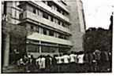

A．0.2N B．2 N C．20N D．200N

2．（锡山区校级期末）下列关于动量的说法中，正确的是（　　）

A．物体的惯性越大，动量越大

B．物体的加速度不变，其动量一定不变

C．一个物体的动量变化，其速率一定变化

D．一个物体的运动状态发生变化，它的动量一定改变

3．（海淀区校级三模）根据量子理论：光子既有能量也有动量；光子的能量E和动量p之间的关系是E＝pc，其中c为光速。由于光子有动量，照到物体表面的光子被物体吸收或被反射时都会对物体产生一定的冲量，也就对物体产生了一定的压强。根据动量定理可近似认为：当动量为p的光子垂直照到物体表面，若被物体反射，则物体受到的冲量大小为2p；若被物体吸收，则物体受到的冲量大小为p。某激光器发出激光束的功率为P0，光束的横截面积为S。当该激光束垂直照射到某物体表面时，物体对该激光的反光率为η，则激光束对此物体产生的压强为（　　）

A．菁优网-jyeoo B．菁优网-jyeoo C．菁优网-jyeoo D．菁优网-jyeoo

4．（湖北模拟）如图所示，A、B两个小物块用足够长的细线相连，细线绕过固定在水平面与斜面交界处的光滑轻小定滑轮，将两物块分别置于水平面与斜面上，滑轮两边细线分别与水平面和斜面平行．已知A物块的质量大于B物块的质量，不计一切摩擦，在两物块分别沿水平面与斜面运动的一段过程中，下列说法正确的是（　　）

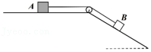

A．细线拉力对两物块做的功相同

B．细线拉力对两物块的冲量相同

C．若将两物块的位置互换，细线上拉力大小不变

D．若将两物块的位置互换，细线上拉力变大

# 综合练习

**一．选择题（共15小题）**

1．（广饶县校级月考）关于动量的概念，下列说法正确的是（　　）

A．运动物体在任一时刻的动量方向，一定是该时刻的速度方向

B．物体的加速度不变，其动量也一定不变

C．物体的动能不变，其动量也一定不变

D．物体的动量越大，其惯性也越大

2．（蓝田县期末）一质量为2kg的物体，速度由向东3m/s变为向西3m/s，在这个过程中该物体的动量与动能的变化量分别是（　　）

A．0、0 B．0、18J

C．12kg•m/s、0 D．12kg•m/s、18J

3．（思明区校级期中）下列关于动量说法中，正确的是（　　）

A．物体的动量越大，其惯性也越大

B．做匀速圆周运动的物体，其动量不变

C．动量大小不变的运动，可能是变速运动

D．竖直向上抛的物体（不计空气阻力）经过空中同一位置时动量一定相同

4．（田阳县校级月考）对于质量不变的物体，下列关于物体动量的说法正确的是（　　）

A．若物体的速度不变，动量可能改变

B．若物体的速率不变，动量一定不变

C．若物体动能变化，动量一定变化

D．若物体动量变化，动能一定变化

5．（岳阳模拟）高空抛物极易对人造成重大伤害，2021年1月1日起施行的《民法典》明确提出“禁止从建筑物中抛掷物品”，若造成损害事故的将追究民事甚至刑事责任。如果一个苹果从居民楼16层坠落，与地面的撞击时间约为3×10﹣3s，则苹果对地面的冲击力约为（　　）

A．20N B．200N C．2000N D．20000N

6．（鸡冠区校级期末）一粒钢珠从静止状态开始自由下落，然后陷入泥潭中．若把在空中下落的过程称为过程Ⅰ（不计空气阻力），进入泥潭直到停止的过程称为过程Ⅱ，则（　　）

A．过程Ⅰ中钢珠动量的改变量小于重力的冲量

B．过程Ⅱ中阻力的冲量的大小等于过程Ⅰ中重力冲量的大小

C．过程Ⅱ中钢珠克服阻力所做的功等于过程Ⅱ中钢珠所减少的重力势能

D．过程Ⅱ中损失的机械能大于过程Ⅰ中钢珠所增加的动能

7．（鸡冠区校级期末）一质量为2kg的物块在合外力F的作用下从静止开始沿直线运动，F随时间t变化的图象如图所示，则（　　）

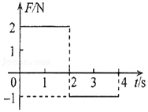

A．t＝1s时物块的速率为2m/s

B．t＝3s时物块的速度大小为为1.5m/s

C．t＝4s时物块的动量大小为4kg•m/s

D．0~4s时物块受到的冲量为6N•s

8．（天津模拟）一质量为m的物块静止在水平光滑桌面上，现用一力F（大小未知）拉动物块，物块运动时的a﹣t图像如图所示，下列说法错误的是（　　）

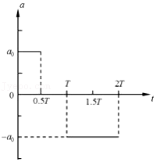

A．0.5T时，物块速度为0.5a0T

B．T～1.5T与1.5T～2T物块运动形式不同

C．T～1.5T，过程中F冲量为ma0T

D．T～2T过程中F做功为零

9．（咸阳模拟）“水刀”应用高压水流切割技术，相比于激光切割有切割材料范围广，效率高、安全环保等优势，某型号“水刀”工作过程中，将水从面积S＝0.1mm2的细喷嘴高速喷出，直接打在被切割材料表面，从而产生极大压强，实现切割，已知该“水刀”每分钟用水600g，水的密度为ρ＝1.0×103kg/m3。假设高速水流垂直打在材料表面上后，立刻沿材料表面散开没有反弹，试估算水对材料垂直于表面方向的压强p为（　　）

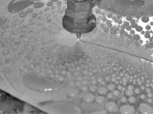

A．1.0×103Pa B．1.0×106Pa C．1.0×107Pa D．1.0×108Pa

10．（朝阳区二模）在运用动量定理处理二维问题时，可以在相互垂直的x、y两个方向上分别研究。如图，质量为m的弹性薄片沿倾斜方向落到足够大水平弹性面上，碰前瞬间速度为v0，方向与水平方向夹角α＝30°。薄片与弹性面间的动摩擦因数μ＝0.5。不计空气阻力，碰撞过程中忽略薄片重力。薄片每次碰撞前后竖直方向的速度大小保持不变，并且在运动过程中始终没有旋转。下列选项正确的是（　　）

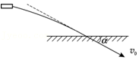

A．薄片第1次碰后离开水平面瞬间，速度方向与水平面间夹角仍为30°

B．薄片每次与水平面碰撞过程中，受到的冲量均相等

C．薄片在与水平面多次碰撞后，最终将静止在水平面上

D．薄片与水平面碰撞两次后，水平位移将不再增加

11．（岳阳县校级模拟）如图所示，某次训练时将乒乓球发球机置于地面上方某一合适位置，正对竖直墙面水平发射乒乓球。现有两个质量相同乒乓球a和b以不同速度水平射出，碰到墙面时下落的高度之比为9：16，不计阻力，则乒乓球a和b（　　）

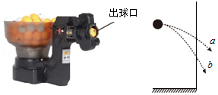

A．初速度之比为3：4

B．重力对两乒乓球的冲量大小之比为9：16

C．从射出到碰到墙面时重力做功的平均功率之比为3：4

D．碰到墙面时重力的瞬时功率之比为9：16

12．（海淀区二模）如图甲所示，在静水中，当风的方向与无自带动力帆船的目标航向（图中由A指向B）一致时，只需将帆面与船身垂直安放，则帆船能沿直线顺利到达目标位置B；如图乙所示，在静水中，当风的方向与无自带动力帆船的目标航向（图中由A指向B）相反时，若调整船身和帆面的位置（其中目标方向AB与船身的夹角为θ，帆面与船身的夹角为φ），帆船也可以逆风到达目标位置B，例如，帆船可先到达C再到达目标位置B。帆船能沿AC段运动的动力来源可简化解释为：风以某一角度α吹到帆面上，碰撞后弹出的角度也是α，碰撞前、后的风速大小相同。风与帆面的碰撞导致风对帆面施加了一个垂直于帆面的冲量，使帆船受到了一个方向与帆面垂直的压力F，这个压力沿船身方向及垂直于船身方向的分力分别为F1和F2，F1就是船沿AC航线前进的动力（其大小与v风的大小关系可表示为kv风2），F2则有使船侧向漂移的作用，可以认为该力被水对船的横向阻力平衡。结合以上解释和所学的物理知识，下列说法中不正确的是（　　）

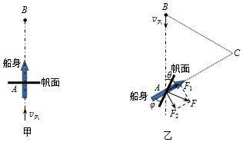

A．k与φ、θ和空气密度ρ都有关

B．要使无自带动力帆船沿CB航行，帆面必须处于锐角∠ACB的两边之间

C．若不断改变船身和帆面的方位，无自带动力帆船可沿锯齿形航线从A驶向B

D．空气分子与帆面发生弹性碰撞前后，空气分子的动量改变量垂直于帆面

13．（香坊区校级二模）高空抛物是一种不文明的行为，而会带来很大的社会危害。2019年6月26日，厦门市某小区楼下一位年轻妈妈被从三楼阳台丢下的一节5号干电池击中头部，当场鲜血直流。若一节质量为0.1kg的干电池从1.25m高处自由下落到水平地面上后又反弹到0.2m高度，电池第一次接触地面的时间为0.01s，第一次落地对地面的冲击力跟电池重力的比值为k，重力加速度大小g＝10m/s2，选取地面为零势能面，则（　　）

A．该电池的最大重力势能为12.5J

B．该电池的下落时间比上升时间短0.3s

C．k＝71

D．电池在接触地面过程中动量的变化量大小为0.3kg•m/s

14．（嘉兴二模）在2019年世界中学生排球锦标赛上，中国男女排双双获得冠军。如图所示为某次接发球过程的示意图，运动员从场地端线处起跳，将球从离地h1＝2.80m高的A点沿垂直端线的方向水平击出，球运动到对方球场时，在离地h2＝0.35m，离端线x＝0.50m处的B点被运动员救起，球沿竖直方向向上运动到离击球点h3＝5.00m处的C点处速度为零。已知排球质量m＝280g，排球视为质点，排球场长L＝18.00m，球网上边缘离地高h＝2.35m，运动员与排球接触时间均很短，不考虑空气阻力。则（　　）

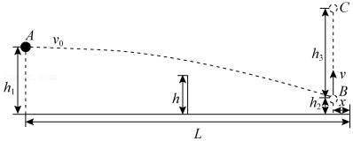

A．排球从A运动到B的运动时间为菁优网-jyeoos

B．在A点，运动员对排球做功为85J

C．在A点，运动员对排球的冲量大小为3.5N•s

D．在B点，排球在竖直方向的动量变化量大小为4.76kg•m/s

15．（重庆模拟）如图所示，一质量为2kg的物体只在力F的作用下由静止开始运动，则下列说法正确的是（　　）

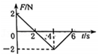

A．物体做折线运动

B．2s末物体的速度方向改变

C．4s末物体回到出发点

D．6s末物体的速度大小为1m/s

**二．多选题（共15小题）**

16．（4月份模拟）正方体密闭容器中有大量运动粒子，每个粒子质量为m，单位体积内粒子数量n为恒量。为简化问题，我们假定：粒子大小可以忽略；其速率均为v，且与器壁各面碰撞的机会均等；与器壁碰撞前后瞬间，粒子速度方向都与器壁垂直，且速率不变。利用所学力学知识，导出器壁单位面积所受粒子压力大小为f，则（　　）

A．一个粒子每与器壁碰撞一次给器壁的冲量大小为I＝mv

B．△t时间内粒子给面积为S的器壁冲量大小为菁优网-jyeoo

C．器壁单位面积所受粒子压力大小为f＝菁优网-jyeoo

D．器壁所受的压强大小为菁优网-jyeoo

E．气体对容器的压强是大量气体分子对容器壁频繁碰撞引起的

17．（株洲模拟）在一次定点投篮比赛中，某运动员将篮球快速出手，篮球空心入筐（如图），由于网兜作用，篮球竖直落下。已知出手时篮球距地面高度为h1，篮筐距地面高度为h2，篮球在最高点离地的高度为h，网兜对篮球的水平冲量为I，篮球质量为m。不计空气阻力，重力加速度为g，则（　　）

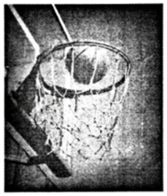

A．篮球进筐时的动能为菁优网-jyeoo

B．篮球从出手到进筐历时菁优网-jyeoo+菁优网-jyeoo

C．篮球的出手点到落地点的水平距离为菁优网-jyeoo菁优网-jyeoo

D．投篮时运动员对篮球做功为mg（h﹣h1）+菁优网-jyeoo

18．（浙江模拟）如图甲所示，一质量为0.5kg的物块在水平拉力F的作用下从t＝0时起由静止开始沿足够长的粗糙水平面运动，拉力F随时间t变化的图象如图乙所示，取水平向右为F的正方向．已知物块与水平面间的动摩擦因数为0.2，最大静摩擦力为滑动摩擦力的1.1倍，重力加速度g＝10m/s2，则（　　）

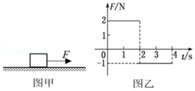

A．t＝1s时物块的动量大小为2kg•m/s

B．t＝2s时物块的动量大小为2kg•m/s

C．t＝1s至t＝3s，物块所受合外力冲量大小为1N•s

D．t＝2s至t＝4s，物块所受摩擦力的冲量大小为零

19．（丹东二模）一质量为m、带电量为q（q＞0）的小球，在真空中由A点无初速度自由下落，经过t时间落到B点。此时在空间加竖直向上的匀强电场，使该小球又经过t时间返回A点。已知重力加速度为g，空间足够高，则下列说法正确的是（　　）

A．小球返回A点时的速率是其下落至B点时速率的3倍

B．空间所加匀强电场的电场强度大小为E＝菁优网-jyeoo

C．小球自A点下落至最低点的过程中重力的冲量大小为菁优网-jyeoomgt

D．小球自A点下落到再返回A点的过程中机械能增量为2mg2t2

20．（寿县校级月考）质量为m的物体以初速度v0开始做平抛运动，经过时间t，下降的高度为h，速度变为v，在这段时间内物体动量变化量的大小可能是（　　）

A．m（v﹣v0） B．mgt C．m菁优网-jyeoo D．m菁优网-jyeoo

21．（泉州模拟）将相同的甲、乙两小球从O点水平抛出，均可以到达水平地面上的A点，在空中的运动轨迹如图所示。乙球与地面B点发生弹性碰撞，不计碰撞时间和空气阻力，取地面为零势能面，则甲、乙（　　）

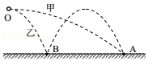

A．抛出时速度之比为3：1

B．抛出时机械能之比为9：1

C．从O到A的运动过程中运动时间之比为1：1

D．从O到A的运动过程中所受重力的冲量之比为1：3

22．（屯溪区校级期中）如图甲所示，一质量为m的物块在t＝0时刻，以初速度v0从足够长、倾角为θ的粗糙斜面底端向上滑行，物块速度随时间变化的图象如图乙所示。t0时刻物块到达最高点，3t0时刻物块又返回底端。下列说法正确的是（　　）

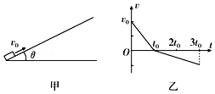

A．物块从开始运动到返回底端的过程中重力的冲量为3mgt0•cosθ

B．物块从t＝0时刻开始运动到返回底端的过程中动量的变化量为﹣菁优网-jyeoomv0

C．斜面倾角θ的正弦值为菁优网-jyeoo

D．不能求出3t0时间内物块克服摩擦力所做的功

23．（沙坪坝区校级月考）水平力F方向确定，大小随时间变化如图甲所示，用力F拉静止在水平桌面上的小物块，物块质量为1kg，在F从0开始逐渐增大的过程中，物块的加速度随时间变化如图乙所示，取g＝10m/s2，由图象可知（　　）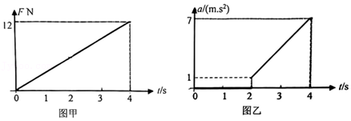

A．小物块所受滑动摩擦力的大小为6N

B．4s时小物块的速度为8m/s

C．在0～4s时间内，合外力的功为64J

D．在0～4s时间内，摩擦力的冲量大小为16N•s

24．（山东模拟）如图甲所示，特殊材料制成的水平长直轨道上，静止着一质量为m的物体，物体在轨道上运动时，受到的阻力大小与其速度成正比，即f＝kv（k为常量，大小未知）。从t＝0时刻起，物体在一水平恒定拉力作用下，开始向右运动，其加速度a随速度v的变化规律如图乙所示（图乙中的v0和a0均为已知量）。下列说法正确的是（　　）

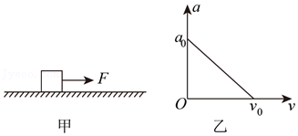

A．该拉力的大小为2ma0

B．常量k的大小为菁优网-jyeoo

C．在物体从开始运动到速度最大的过程中，合力的冲量大小为mv0

D．在物体从开始运动到速度最大的过程中，该拉力对物体做的功为菁优网-jyeoomv02

25．（乙卷）水平桌面上，一质量为m的物体在水平恒力F拉动下从静止开始运动。物体通过的路程等于s0时，速度的大小为v0，此时撤去F，物体继续滑行2s0的路程后停止运动。重力加速度大小为g。则（　　）

A．在此过程中F所做的功为菁优网-jyeoomv02

B．在此过程中F的冲量大小等于菁优网-jyeoomv0

C．物体与桌面间的动摩擦因数等于菁优网-jyeoo

D．F的大小等于物体所受滑动摩擦力大小的2倍

26．（泰安模拟）如图所示，轻弹簧与倾角为θ的固定斜面平行弹簧的下端固定，质量为m的物块（视为质点）放在斜面上A点，物块与弹簧接触，但未与弹簧拴接，此时弹簧恰好处于原长状态。若物块从A点以某一初速度沿斜面下滑，测得物块下滑的最大距离为x，所用的时间为t，之后物块被弹簧反向弹回，最终停在A点上方到A点距离为x的B点。物块与斜面间的动摩擦因数为μ，弹簧始终在弹性限度内，重力加速度大小为g。下列说法正确的是（　　）

菁优网：http://www.jyeoo.com

A．在物块上滑的过程中，物块所受合力的冲量为零

B．在物块下滑的过程中，弹簧弹力的冲量大小为mgt（sinθ﹣μcosθ）

C．在物块上滑的过程中，当弹簧弹力的大小为mgsinθ+μmgcosθ时，物块的速度最大

D．物块从A点下滑的初速度大小为菁优网-jyeoo

27．（襄城区校级模拟）如图甲所示，在水平桌面上竖直固定一光滑的半圆形轨道ABC，小球以一定的初速度从最低点A冲上轨道，图乙是小球在半圆形轨道上从A运动到C的过程中，其速度平方与其对应高度的关系图象。已知小球在最高点C受到轨道的作用力为2.5N，轨道半径r＝0.4m，空气阻力不计，B点为AC轨道中点，g＝10m/s2，下列说法正确的是（　　）

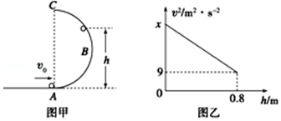

A．图乙中x＝36m2/s2

B．小球质量为0.2kg

C．小球在B点受到轨道作用力为8.5N

D．小球从A至C的过程中，轨道ABC对桌面的水平冲量大小为1.6N•s

28．（海淀区二模）如图甲所示，在静水中，当风的方向与无自带动力帆船的目标航向（图中由A指向B）一致时，只需将帆面与船身垂直安放，则帆船能沿直线顺利到达目标位置B；如图乙所示，在静水中，当风的方向与无自带动力帆船的目标航向（图中由A指向B）相反时，若调整船身和帆面的位置使帆面与船身的夹角为φ，帆船也可以逆风到达目标位置B，例如，帆船可先到达C再到达目标位置B。帆船能沿AC段运动的动力来源可简化解释为：风以某一角度α吹到帆面上，碰撞后弹出的角度也是α，碰撞前、后的风速大小相同。风与帆面的碰撞导致风对帆面施加了一个垂直于帆面的冲量，使帆船受到了一个方向与帆面垂直的压力F，这个压力沿船身方向及垂直于船身方向的分力分别为F1和F2，F1就是船沿AC航线前进的动力（其大小与风速v的平方成正比），F2则有使船侧向漂移的作用，可以认为该力被水对船的横向阻力平衡，不考虑帆船行进过程中帆的弯曲。设风的密度为ρ，帆的面积为S，风速远大于船速。结合以上解释和所学的物理知识，下列说法中正确的是（　　）

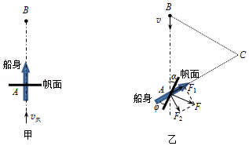

A．帆船前进的动力的大小为2ρSv2sinα•sinφ

B．水对船横向阻力的大小为2ρSv2sinα•cosφ

C．其他条件相同时，如果仅增大帆的面积，帆船可以获得更大的动力

D．其他条件相同时，如果仅升高空气的温度，帆船可以获得更大的动力

E．只要条件合适，无自带动力帆船的速度可能大于风的速度

F．当φ角取0时，不管α角取多少，F1的大小均为0

G．帆船前进的动力的大小

29．（海淀区一模）如图所示，小明在体验蹦极运动时，把一端固定的长弹性绳绑在踝关节处，从高处由静止落下。将小明的蹦极过程近似为在竖直方向的运动，在运动过程中，把小明视作质点，不计空气阻力。下列判断中正确的是（　　）

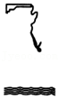

A．从开始下落到最低点的过程中，小明的动量守恒

B．从开始到下落速度最大的过程中，小明所受合外力先增大后减小

C．从开始到下落至最低点的过程中，小明所受合外力先增大后减小

D．从开始到下落速度最大的过程中小明所受合外力的冲量的大小大于小明从速度最大处到下落至最低点的过程中合外力的冲量的大小

E．从弹性绳刚好被拉直到下落至最低点的过程中，小明做简谐运动

F．从弹性绳刚好被拉直到速度最大所用时间与从速度最大到最低点所用时间相同

G．当小明速度最大时，小明的加速度也达到最大

H．小明在最低点的加速度在数值上等于重力加速度

I．小明还可以返回起跳的位置

J．从开始到下落速度最大的过程中，小明先失重再超重

30．（内江二模）如图所示，竖直平面内有一半径R＝0.4m的光滑圆轨道，P、Q分别是它的最低点和最高点，在P点有一质量为0.5kg的静止小球（视为质点）。现给它一水平向右大小为2.5N•s的瞬时冲量，重力加速度g取10m/s2，则小球在竖直轨道内运动过程中，下列说法正确的是（　　）

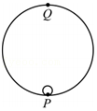

A．在P点时，小球对轨道的压力为5N

B．在Q点时，小球的速度大小为3m/s

C．小球在最高点的向心加速度大小为10m/s2

D．从P点运动到Q点小球克服重力做功的平均功率等于从Q点运动到P点小球重力做功的平均功率

**三．填空题（共6小题）**

31．（鼓楼区校级期中）质量为2kg的小球从125m的高空自由落下，不计空气阻力，取g＝10m/s2，则第2s内动量的变化量为　 　，从开始下落到落地这段时间内，重力的冲量为　 　。

32．（南岗区校级期末）一人做“蹦极”运动，用原长20m的橡皮绳拴住身体往下跃，若此人质量为50kg，从45m高处无初速下落，运动开始至运动停止瞬间所用时间4s，则橡皮绳对人的平均作用力约为　 　N（不计空气阻力，g＝10m/s2）。

33．（闵行区期末）在其余条件相同时，汽车因撞击而停下要比刹车停下对乘员的作用力大，分析其原因：

（1）可依据的相关的物理原理有：　 　；

（2）具体理由是：　 　。

34．（和平区校级月考）2010年，日本发射了光帆飞船伊卡洛斯号造访金星，它利用太阳光的光压修正轨道，节约了燃料。伊卡洛斯号的光帆大约是一个边长为a的正方形聚酰亚胺薄膜，它可以反射太阳光。已知太阳发光的总功率是P0，伊卡洛斯号到太阳的距离为r，光速为c。假设伊卡洛斯号正对太阳，并且80%反射太阳光，那么伊卡洛斯号受到的太阳光推力大小F＝　 　。（已知光具有波粒二象性，频率为ν的光子，其能量表达式为ε＝hν，动量表达式p＝菁优网-jyeoo）

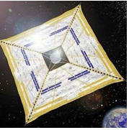

35．（和平区校级期中）总质量为M的列车以速度v在平直轨道上匀速行驶，行驶中各车厢受阻力均为车重的K倍，某时刻列车后面质量为m的车厢脱钩而机车牵引力未变，当脱钩的车厢刚停下时，前面列车的速度是

36．（涪城区校级期中）质量m＝500g的篮球，以10m/s的速度与天花板相碰，经过t＝0.5s，篮球以碰前速度的菁优网-jyeoo反弹，设空气阻力忽略不计，g取10m/s2，则天花板对篮球的平均作用力大小为　 　N

**四．计算题（共2小题）**

37．（海淀区校级三模）已知太阳光垂直射到地球表面上时，地球表面的单位面积上单位时间接收到的太阳光的能量为P0。假如认为太阳光为单一频率的光，且波长为λ，光速为c。普朗克常量为h。由于地球离太阳很远，所以照射到地球表面的太阳光可近似看成平行光。现有一个半径为R的半球体，球心为O，倒扣在地面上，太阳光垂直于地面入射到半球面上，如图甲所示。图乙为平放在地面上的半径同为R的圆盘。

①试比较单位时间打到半球面上的光子数N甲和单位时间打到圆盘上的光子数N乙的大小关系；

②由于太阳光的作用，会使半球体或圆盘受到一个向下的压力。为比较太阳光对图甲中半球体的压力和对图乙中圆盘的压力的大小关系，某同学想到了利用微元法的思想来进行计算。他在半球面上取一条很窄的环带状球面ABCD，AB是一个以O1为圆心的圆的直径，CD是以O1正上方离O1很近的O2（图中未画出）为圆心的圆的直径，∠AOO1＝0。由于AD很短，故整个环带状球面可看成与水平方向成θ角的斜面。设该环带状球面的面积为S1，其在地面上的投影记为S2。试在以下两种情况下分别写出太阳光对S1面和对S2面（假设太阳光直接穿过球面照射到S2上）的压力的表达式，并比较大小。

a.所有照射到球面上的太阳光均被吸收；

b.所有照射到球面上的太阳光均被反射，反射前后频率不变，且反射方向遵循光的反射定律。

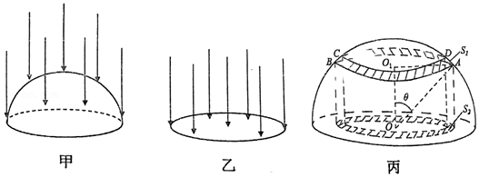

38．（海淀区校级三模）动量定理可以表示为Δp＝FΔt，其中动量p和力F都是矢量。在运用动量定理处理二维问题时，可以在相互垂直的x、y两个方向上分别研究。例如，质量为m的小球斜射到木板上，入射的角度是θ，碰撞后弹出的角度也是θ，碰撞前后的速度大小都是v，碰撞时间为Δt。如图所示。碰撞过程中忽略小球所受重力。

a、分别求出碰撞前后x、y方向小球的动量变化Δpx、Δpy；

b、求小球对木板的作用力。

